


TRƯỜNG ĐẠI HỌC AN GIANG
KHOA CÔNG NGHỆ THÔNG TIN



NÀM

ĐỒ ÁN: KỸ NĂNG GIAO TIẾP NGÀNH NGHỀ
ĐỀ TÀI 1
SỬ DỤNG GIT

Giảng viên: Huỳnh Phước Hải
Nhóm: 1
Lớp: DH20TH1

NĂM HỌC: 2021

Nhóm 1:
Gồm các thành viên:
- Nguyễn Ra Băng DTH195127
- Thái Hoàng Khang DTH195144
- Nguyễn Minh Ngọc DTH195160
- Nguyễn Minh Kha DTH195281
- Trịnh Hoàng Đông Nghi DTH195313
MỤC LỤC
 | GIT là gì ?  Git hoạt động như thế nào ? Git có lợi ích gì ? | 3
 | Một số thuật ngữ Git quan trọng | 5
 | Một số lệnh Git cơ bản | 7
 | Tìm hiểu cách sử dụng Git & GitHub | 9
 | Cách làm việc với các dự án GitHub | 10
 | Lời khuyên khi thao tác thường xuyên với Git trong công việc | 10

I. GIT là gì ? Git hoạt động như thế nào ? Git có lợi ích gì ?
- GIT là gì ?
- Là một hệ thống quản lý phiên bản phân tán (Distributed Version Control System).
- Hiểu đơn giản rằng Git là 1 hệ thống hỗ trợ cho việc quản lý tài liệu, source code... của 1 nhóm các developer cùng làm chung dự án.
- Git sẽ ghi nhớ lại toàn bộ lịch sử thay đổi của source code trong dự án. Bạn sửa file nào, xóa dòng code nào,... tất cả các hành động đều được Git ghi lại.
=> Qua đó giúp dự án có thể điều tra nguyên nhân gây lỗi hệ thống, tổng hợp code trở nên dễ dàng hơn.

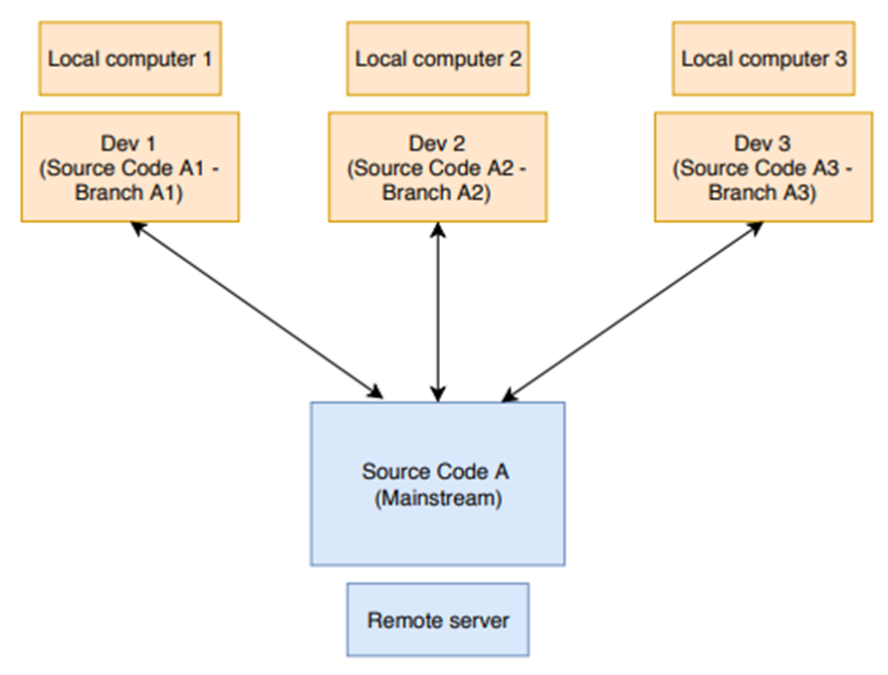
Mô hình tổ chức dữ liệu phân tán trên Git
- Git hoạt động như thế nào ?
- Git coi thông tin được lưu trữ là một tập hợp các snapshot – ảnh chụp toàn bộ nội dung tất cả các file tại thời điểm.
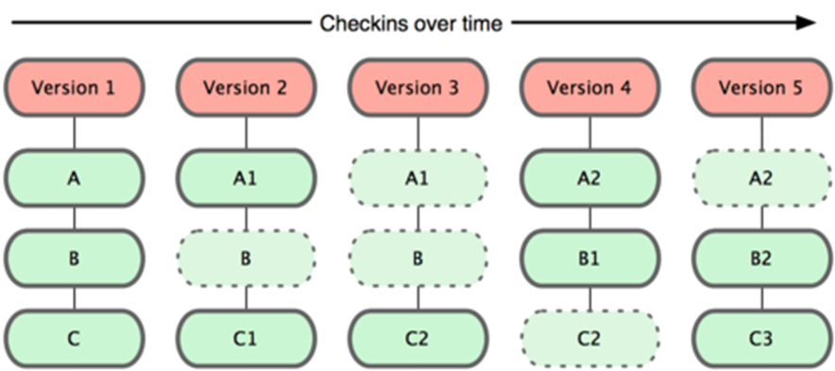
- Mỗi khi bạn “commit”, Git sẽ “chụp” và tạo ra một snapshot cùng một tham chiếu tới snapshot đó. Để hiệu quả, nếu các tệp không thay đổi, Git sẽ không lưu trữ lại file - chỉ là một liên kết đến tệp giống file trước đó mà nó đã lưu trữ.

- Git có lợi ích gì?
- Các dự án thực tế thường có nhiều lập trình viên làm việc song song. Vì vậy, một hệ thống kiểm soát phiên bản như Git là cần thiết để đảm bảo không có xung đột code giữa các lập trình viên.
- Ngoài ra, các yêu cầu trong các dự án như vậy thay đổi thường xuyên. Vì vậy, một hệ thống kiểm soát phiên bản cho phép các nhà phát triển revert và quay lại phiên bản cũ hơn của code.
- Cuối cùng, đôi khi một số dự án đang được chạy song song liên quan đến cùng một cơ sở code. Trong trường hợp như vậy, khái niệm phân nhánh trong Git là rất quan trọng:
- Dễ sử dụng, thao tác nhanh, gọn, lẹ và rất an toàn.
- Sễ dàng kết hợp các phân nhánh (branch), có thể giúp quy trình làm việc code theo nhóm đơn giản hơn rất nhiều.
- Chỉ cần clone mã nguồn từ kho chứa hoặc clone một phiên bản thay đổi nào đó từ kho chứa, hoặc một nhánh nào đó từ kho chứa là bạn có thể làm việc ở mọi lúc mọi nơi.
- Deployment sản phẩm của bạn một cách không thể nào dễ dàng hơn.
- Một số thuật ngữ Git quan trọng
- Branch
- Các Branch (nhánh) đại diện cho các phiên bản cụ thể của một kho lưu trữ tách ra từ project chính của bạn.
- Branch cho phép bạn theo dõi các thay đổi thử nghiệm bạn thực hiện đối với kho lưu trữ và có thể hoàn nguyên về các phiên bản cũ hơn.
- Index
Bất cứ khi nào bạn thêm, xóa hoặc thay đổi một file, nó vẫn nằm trong chỉ mục cho đến khi bạn sẵn sàng commit các thay đổi. Nó như là khu vực tổ chức (stagging area) cho Git. Sử dụng lệnh git status để xem nội dung của index của bạn.
- Commit
Một commit đại diện cho một thời điểm cụ thể trong lịch sử dự án của bạn. Sử dụng lệnh commit kết hợp với lệnh git add để cho git biết những thay đổi bạn muốn lưu vào local repository.

- Checkout
Sử dụng lệnh git checkout để chuyển giữa các branch. Chỉ cần nhập git checkout theo sau là tên của branch bạn muốn chuyển đến hoặc nhập git checkout master để trở về branch chính (master branch).
- Fetch
Lệnh git fetch tìm nạp các bản sao và tải xuống tất cả các tệp branch vào máy tính của bạn. Sử dụng nó để lưu các thay đổi mới nhất vào kho lưu trữ của bạn. Nó có thể tìm nạp nhiều branch cùng một lúc.
- Fork
Một fork là một bản sao của một kho lưu trữ (repository). Các lập trình viên thường tận dụng lợi ích của fork để thử nghiệm các thay đổi mà không ảnh hưởng đến dự án chính.
- Head
Các commit ở đầu của một branch được gọi là head. Nó đại diện cho commit mới nhất của repository mà bạn hiện đang làm việc.
- Pull
Pull requests thể hiện các đề xuất thay đổi cho nhánh chính. Nếu bạn làm việc với một nhóm, bạn có thể tạo các pull request để yêu cầu người bảo trì kho lưu trữ xem xét các thay đổi và hợp nhất chúng.
- Master
Master là nhánh chính của tất cả các repository của bạn. Nó nên bao gồm những thay đổi và commit gần đây nhất.
- Push
Lệnh git push được sử dụng để cập nhật các nhánh từ xa với những thay đổi mới nhất mà bạn đã commit.

- Remote
Một Remote (kho lưu trữ từ xa) là một bản sao của một chi nhánh. Remote giao tiếp ngược dòng với nhánh gốc (origin branch) của chúng và các Remote khác trong kho lưu trữ.
- Repository
Kho lưu trữ Git chứa tất cả các tệp dự án của bạn bao gồm các branch, tags và commit.
- Một số lệnh Git cơ bản
- Git config
- Tác dụng : Để set user name và email của bạn trong main configuration file.
- Cách xài : Để kiểm tra tên và kiểu email trong cấu hình dùng git config -- global user.name và git config -- global user.email
- Git commit
- Tác dụng: một action để Git lưu lại một snapshot của các sự thay đổi trong thư mục làm việc. Và các tập tin, thư mục được thay đổi đã phải nằm trong Staging Area. Mỗi lần commit nó sẽ được lưu lại lịch sử chỉnh sửa của code kèm theo tên và địa chỉ email của người commit. Ngoài ra trong Git bạn cũng có thể khôi phục lại tập tin trong lịch sử commit của nó để chia cho một branch khác, vì vậy bạn sẽ dễ dàng khôi phục lại các thay đổi trước đó.
- Cách dùng: git commit –m “…”
- Git init
- Tác dụng : Khởi tạo 1 git repository 1 project mới hoặc đã có.
- Cách xài: git init trong thư mục gốc của dự án.

- Git add
- Tác dụng: Thêm thay đổi đến stage/index trong thư mục làm việc.
- Cách xài: git add
- Git clone
- Tác dụng: Copy 1 git repository từ remote source.
- Cách xài: git clone <:clone git url:>
- Git status
- Tác dụng: Để check trạng thái của những file bạn đã thay đổi trong thư mục làm việc. VD: Tất cả các thay đổi cuối cùng từ lần commit cuối cùng.
- Cách xài: git status trong thư mục làm việc.
- Git remote
- Tác dụng: Để check remote/source bạn có hoặc add thêm remote
- Cách dùng: git remote để kiểm tra và liệt kê. Và git remote add <:remote_url:> để thêm.
- Git add
- Tác dụng: Để đưa một tập tin vào Staging Area
- Cách dùng: git add tên_file hoặc muốn thêm hết file của thư mục thì git add all
- Git branch
- Tác dụng: liệt kê tất cả các branch (nhánh).
- Cách dùng: git branch hoặc git branch –a

- Git checkout
- Tác dụng: Chuyển sang branch khác
- Cách dùng: git checkout <:branch:> hoặc ** _ git checkout -b
- <: branch:> nếu bạn muốn tạo và chuyển sang một chi nhánh mới.
- Git push/Git pull
- Tác dụng: Push hoặc Pull các thay đổi đến remote. Nếu bạn đã added và committed các thay đổi và bạn muốn đẩy nó lên hoặc remote của bạn đã update và bạn apply tất cả thay đổi đó trên code của mình.
- Cách dùng: git pull <:remote:> <:branch:> and git push <:remote:> <:branch:>
- Tìm hiểu cách sử dụng Git & GitHub
  - Một số khái niệm liên quan đến Git:
- Repository: Repository hiểu đơn giản nó chính là cái kho lưu trữ tất cả những thông tin cần thiết để quản lý các sửa đổi và lịch sử của toàn bộ project. Repository của Git được phân thành 2 loại là remote repository và local repository.
- Local Repository: repository nằm trên chính máy tính của chúng ta, repository này sẽ đồng bộ hóa với remote repository bằng các lệnh của git.
- Remote Repository: repository được cài đặt trên server chuyên dụng. Ví dụ: GitHub, GitLab, Bitbucket,...
=> GitHub chính là 1 Remote Repository lưu trữ tất cả những thông tin cần thiết để quản lý các sửa đổi và lịch sử của toàn bộ project.

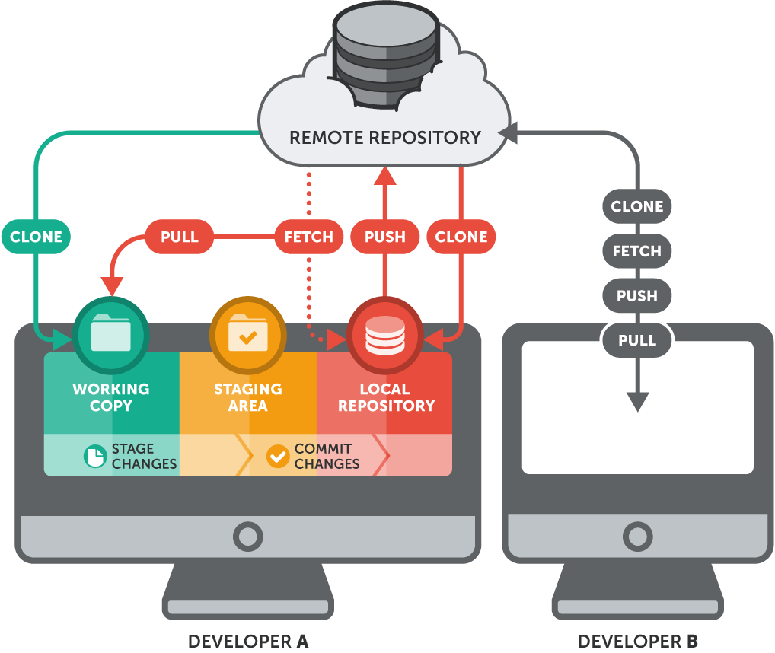
Mô hình hoạt động của Git

- Cách làm việc với các dự án GitHub
Chúng ta sẽ làm việc với các dự án GitHub theo hai cách:
- Cách 1: Tạo kho lưu trữ, sao chép nó vào PC của bạn và làm việc với nó.
- Cách 2: Làm việc trên các dự án của bạn cục bộ, sau đó tạo kho lưu trữ trên GitHub và đẩy nó vào Remote.
- Lời khuyên khi thao tác thường xuyên với Git trong công việc
- Nên dùng Git Cheat Sheets
Bạn không thể nào nhớ được hết các lệnh, lúc này bạn nên sử dụng các Git Cheat Sheets để dễ dàng tìm được lệnh Git bạn cần.
- Nên commit thường xuyên
Commit thường xuyên nhất có thể. Điều này giúp các thành viên trong nhóm dễ dàng tích hợp công việc của họ hơn mà không gặp phải xung đột hợp nhất.
- Test rồi mới commit
Không bao giờ commit nếu chưa hoàn tất process. Cần phải test các thay đổi của bạn trước khi chia sẻ chúng với người khác.
- Viết ghi chú khi commit
Viết ghi chú khi commit để cho các thành viên khác trong nhóm biết loại thay đổi bạn đã thực hiện. Hãy mô tả càng nhiều càng tốt.
- Thử nghiệm Branch khác
Tận dụng lợi thế của các branch để giúp bạn theo dõi các dòng phát triển khác nhau.
- Theo một Git Workflow
Git Workflow đưa ra các quy ước để triển khai công việc. Đảm bảo là các nhóm công việc triển khai song song nhưng không ảnh hưởng tới nhau. Bạn nên chọn theo một Git Workflow để đảm bảo cả nhóm của bạn đều cùng thực hiện như nhau.

